鼓楼街道大事记

（1996年2月至2021年3月）

2006年3月，鼓楼街道办事处被颍州区人民政府授予“先进集体”称号。

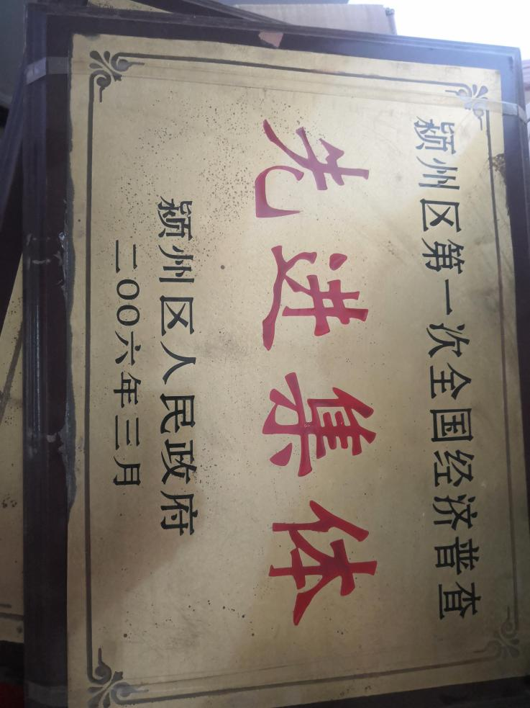

2010年3月8日，鼓楼街道办事处被安徽省第二次全国经济普查领导小组授予“先进集体”称号。

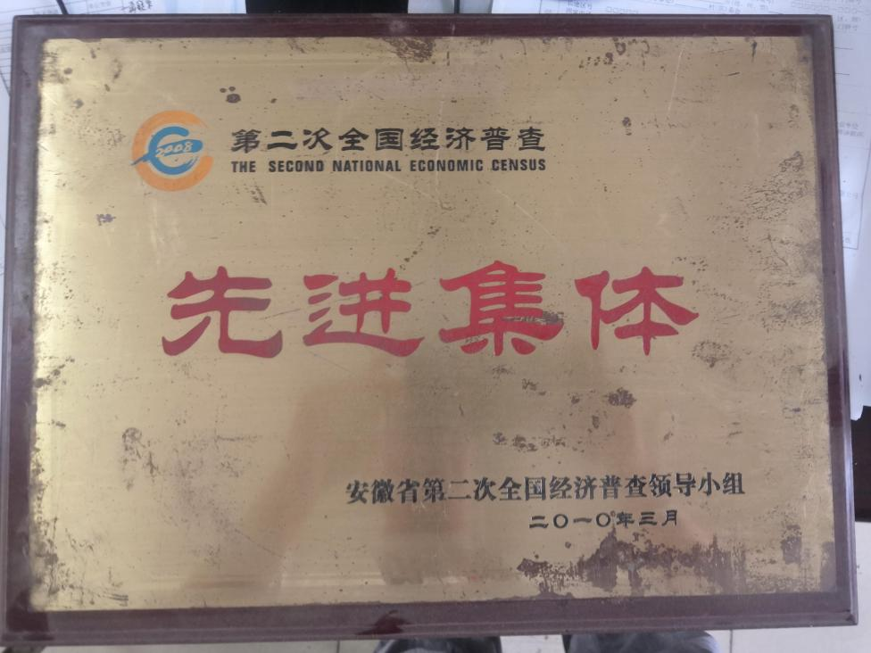

2010年3月，鼓楼街道被中共安徽省委命名为“全省和谐社区建设示范街道”称号。

2010年11月14日，省计生委副主任殷光亚来鼓楼街道调研城市和流动人口计生工作。

2011年6月28日，省计生委副主任张青来鼓楼街道调研人口计生工作。

2017年11月3日，鼓楼街道办事处被省维稳工作领导小组授予“党的十九大维稳工作先进集体”称号。

2019年12月，鼓楼街道办事处被阜阳市颍州区卫生喝健康委员会、阜阳市颍州区计划生育协会授予“先进集体”称号。

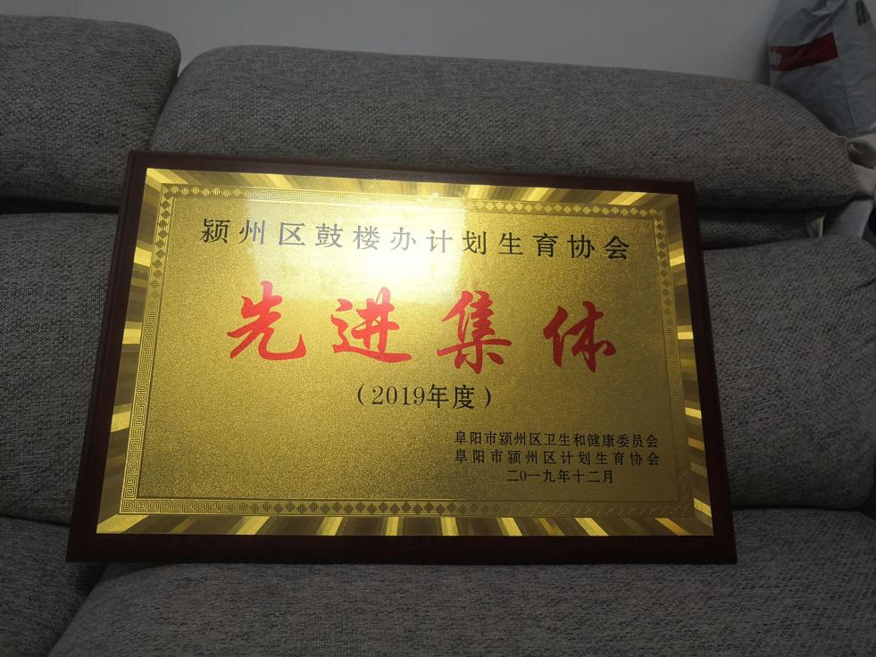

2020年1月20日，鼓楼街道办事处被安徽省第四次全国经济普查领导小组授予“先进集体”称号。

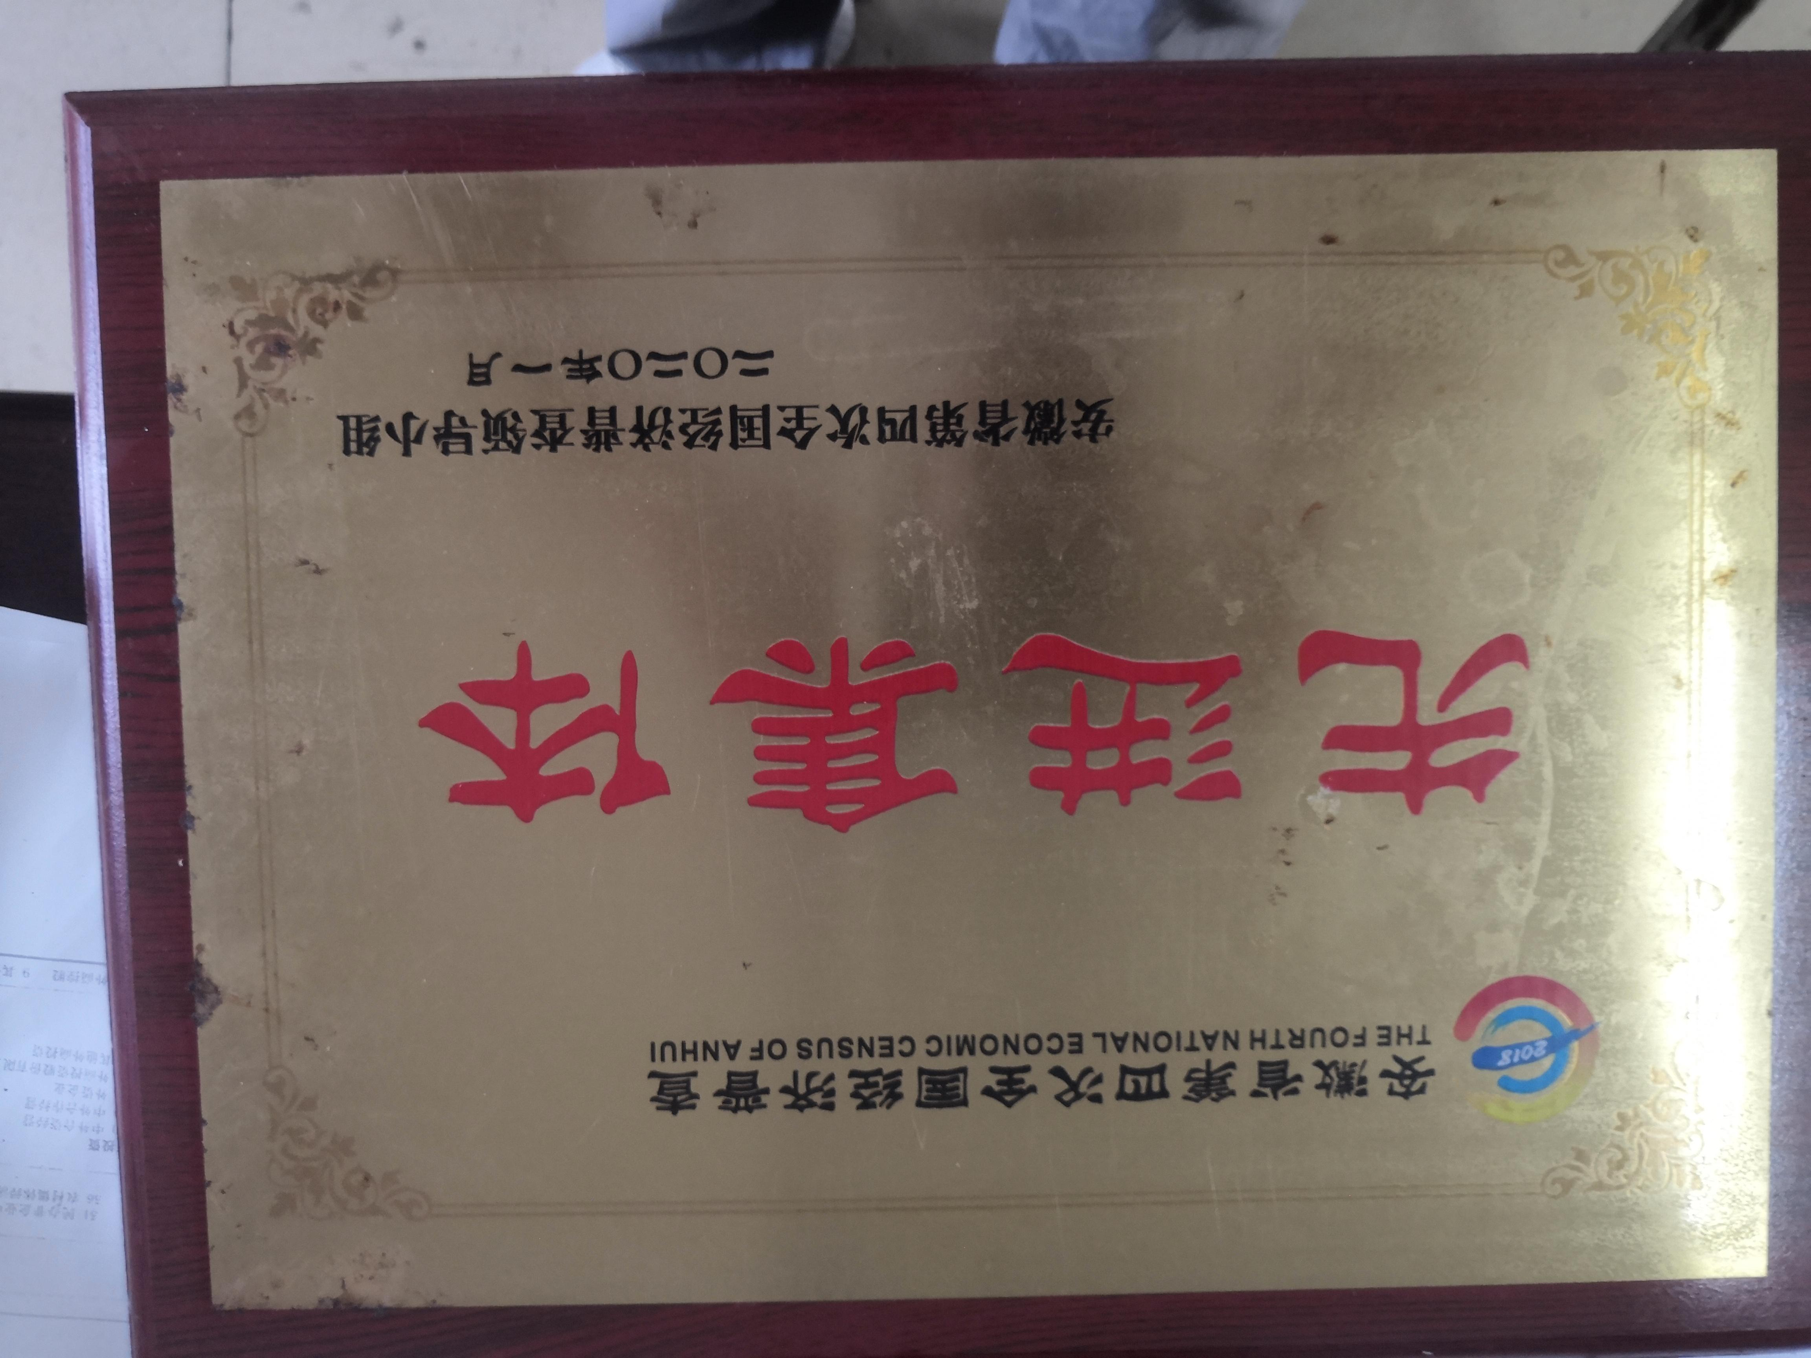

2020年3月，鼓楼街道被国家统计局阜阳调查队授予“先进集体”称号。

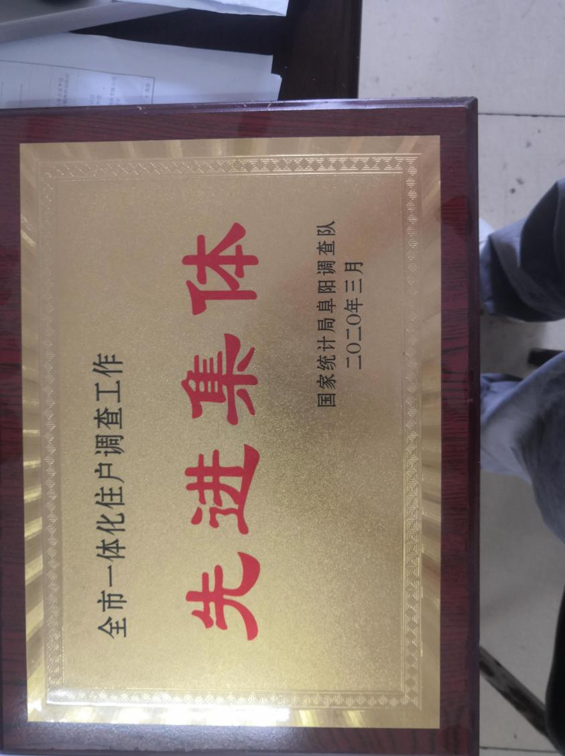

2020年6月，鼓楼街道被安徽省精神文明建设指导委员会授予“安徽省文明单位”称号。

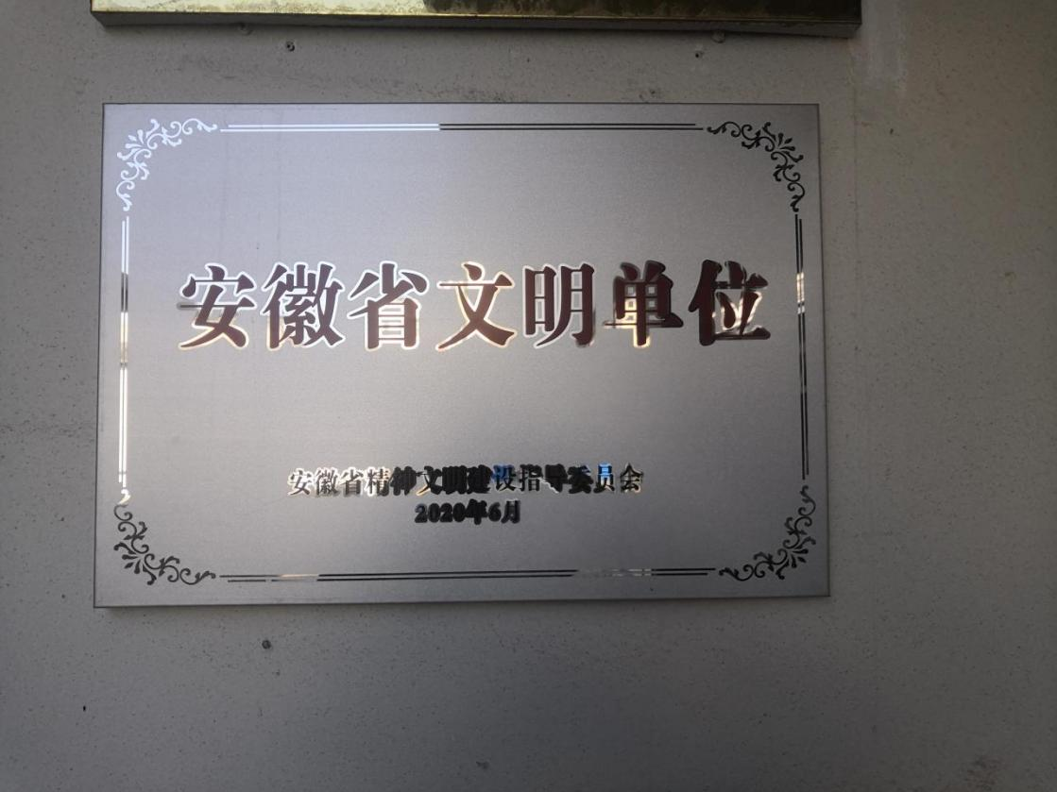

（撰稿人：张贤军，联系电话：0558—2517798）